Инструкция по работе с ЭСЧФ по НДС

Предварительные сведения
Для хранения данных о выданных ЭСЧФ используется база данных АРМ ДС. Поэтому во избежание потери критичных данных необходимо каждодневное резервное копирование базы данных АРМ ДС!
При отправке ЭСЧФ данной программой, на портале эти ЭСЧФ будут с пустым автором (это особенность портала, а не недостаток данной программы). В какой-то момент владельцы портала исправили этот недостаток, теперь автор ЭСЧФ отображается на портале.

Требования программному окружению:
На компьютере, где будет происходить работа c ЭСЧФ, должен быть установлен полный комплект программного обеспечения для работы с ЭСЧФ:
- Установлено ПО Java runtime Environment версии 8u62 или выше (скачать можно с официального сайта Oracle: http://www.oracle.com/technetwork/java/javase/downloads/index.html)
- Установлен Криптопровайдер Авест
- Установлен Персональный менеджер сертификатов Авест
- Комплекс ПО Авест должен быть корректно настроен на работу с ЭСЧФ
- Версия базы данных АРМ ДС должна быть не менее 173 (База данных обновляется до этой версии при установке АРМ ДС 3.0.0.22)

Предварительная настройка:
- Общая настройка:
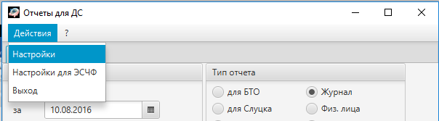

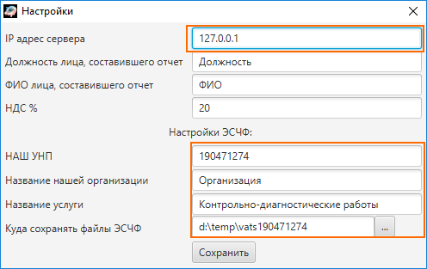
  - Оранжевой рамкой обведены поля, обязательные для заполнения
  - Адрес сервера заполняется в соответствии с конфигурацией Вашей локальной сети (поле обязательное
  - Должность, ФИО и НДС используются для формирования отчетов, и не используются при выставлении ЭСЧФ по НДС
  - «куда сохранять файлы ЭСЧФ» - папка для сохранения сформированных файлов ЭСЧФ.

- Настройки диапазона номеров ЭСЧФ:
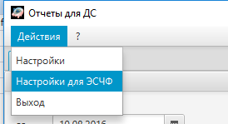
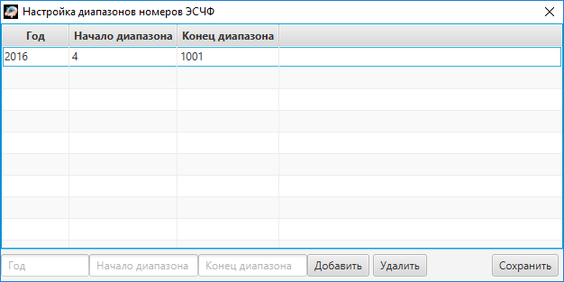
Диапазон номеров нужен для автоматической нумерации ЭСЧФ и для исключения совпадения номеров с ЭСЧФ, вводимыми вручную или с помощью других автоматизированных систем.
Диапазон номеров ЭСЧФ необходимо задавать отдельно на каждый год. Нельзя задать два диапазона для одного года.
Редактирование существующих значений производится двойным щелчком левой кнопки мыши.
Добавление диапазона производится путем ввода значений в поля внизу окна и нажатия кнопки «Добавить»
Удаление диапазона производится путем выделения удаляемой строки и нажатия кнопки «Удалить» внизу окна.
После внесения изменений необходимо их сохранить (кнопка «Сохранить»)

Реестр договоров
В связи с тем, что с 23.06.2017г. при выставлении ЭСЧФ необходимо указание номера и даты договора, в программе реализована загрузка реестра договоров. Реестр представляет собой файл Microsoft Excel, в котором на 3-м листе, начиная со 2-й строки, содержится информация о заключенных договорах. При этом:
- Колонка C – номер договора
- Колонка D – дата договора
- Колонка G – УНП клиента
- Остальные колонки не важны
Загрузка осуществляется выбором пункта «Импорт реестра договоров» в меню «Действия». Перед импортом ранее загруженная информация о договорах удаляется.

Выдача ЭСЧФ
Производится на закладке «ЭСЧФ»:
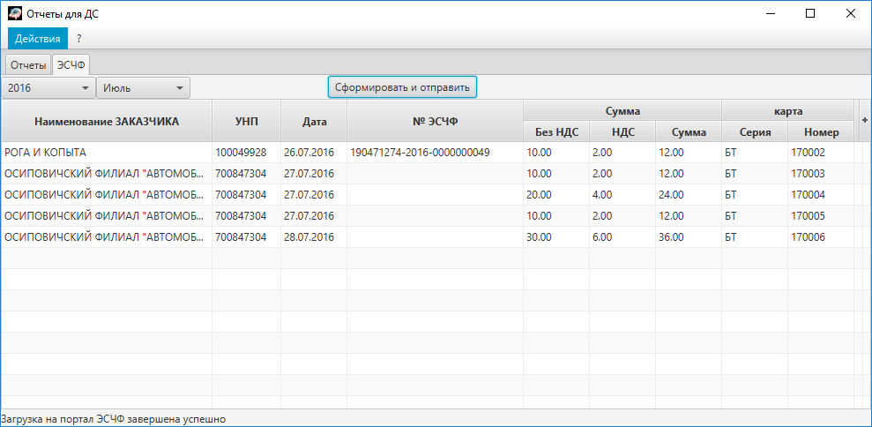
При смене отчетного года или месяца таблица заполняется данными по услугам, оплаченным юридическим лицами в этом периоде.
Наличие значения в столбце «№ ЭСЧФ» означает, что уже ЭСЧФ на эту карту уже была выставлена.
Для выставления ЭСЧФ по НДС необходимо:
- Убедиться, что для выставляемых ЭСЧФ имеется информация о договорах (см. раздел «Реестр договоров»).
  - Если с организацией заключен ровно 1 договор, его номер и дата будут автоматически подставлены в ячейки «Номер» и «дата» договора.
  - Если информация о договорах с данной организацией не загружена, то ячейки «Номер» и «дата» договора будут подсвечены малиновым цветом. В этом случае необходимо добавить информацию о договоре в реестр и загрузить его (см. раздел «Реестр договоров»).
  - Если с организацией заключено несколько договоров, то ячейки «Номер» и «дата» договора будут подсвечены салатовым цветом, и для выставления ЭСЧФ будет использован договор с наиболее поздней датой. При необходимости можно выбрать из списка нужный договор двойным кликом мыши по одной из этих ячеек.
- Для организаций, имеющих обособленные подразделения, необходимо выбрать из списка конкретное подразделение. Для организаций, имеющих обособленные подразделения и конкретное подразделение не выбрано, ячейка «Подразделение» будет выделена светло-малиновым цветом. Для выбора подразделения из списка нужно дважды щелкнуть левой кнопкой мыши по ячейке «Подразделение».
- Выбрать одну или несколько строк в таблице. Используется стандартное поведение списков, а именно:
  - Выделение всего по нажатию Ctrl-A
  - Выделение нескольких подряд строк при помощи мыши с нажатой кнопкой Shift
  - Выделение отдельных строк при помощи мыши с нажатой кнопкой Ctrl
- Нажать кнопку «Сформировать и отправить»
- Выбрать ключ электронной цифровой подписи, ввести пароль и нажать «ОК»:
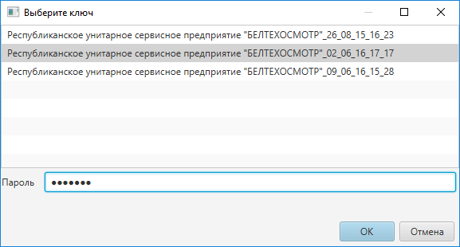
- Дождаться сообщения об успешном завершении или ошибке:
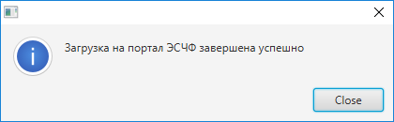

Возможные ошибки:
- 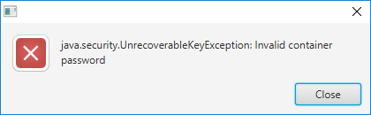
Скорее всего, неверно введен пароль. Проверьте, что был выбран правильный ключ ЭЦП, что включен нужный язык ввода и не горит лампочка Caps lock.
- 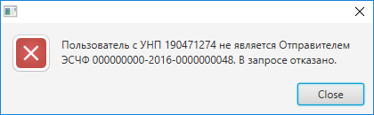
Задайте правильный УНП в настройках, прописанный в вашем ключе ЭЦП (в примере он равен 000000000 вместо правильного 190471274)

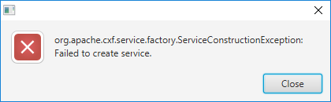
Проблемы с сетевым подключением. Причины могут быть различными:
  - Отсутствует интернет;
  - Неверные настройки прокси-сервера (проверьте правильность в настройках)
  - Запрет соединения с порталом на самом прокси-сервере (уточните у администратора Вашей локальной сети)
  - Неработоспособность самого портала
  - …..

